1 Социально-коммуникативное развитие
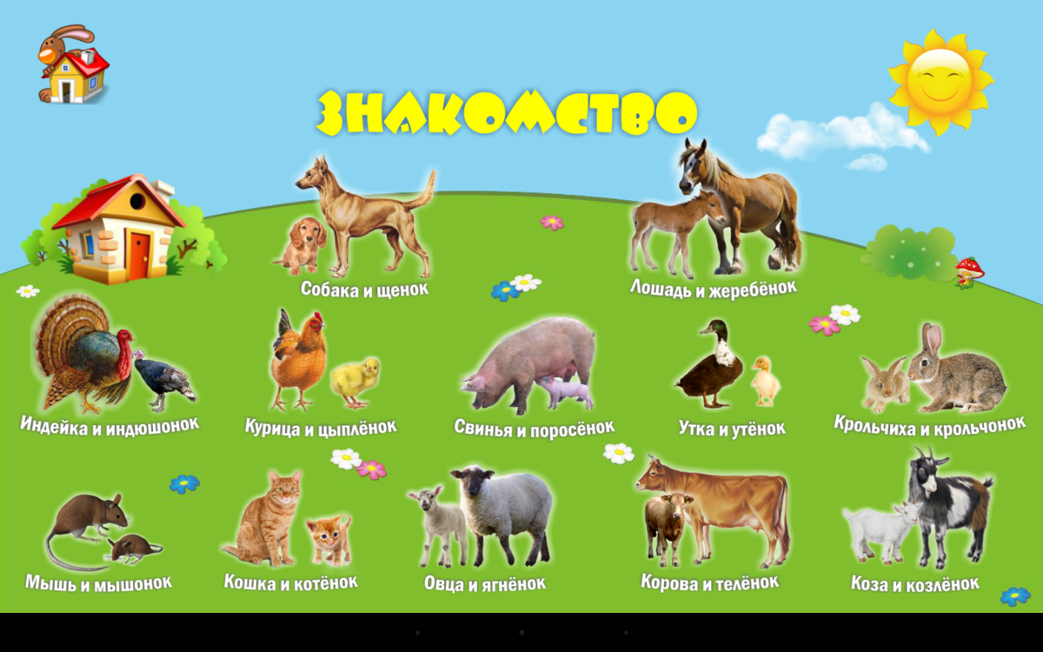
2 Познавательное развитие
Дидактическая игра «Куда что положить?»
Цель: Совершенствовать у детей способность к обобщению, учит группировать знакомые предметы по общему признаку ( большой- маленький)
Для игры потребуются две коробки (большая и маленькая) , большие игрушки: кубик, шарик, кукла, машинка, тарелка и т.д. такие же предметы маленького размера
Ход игры: предложить сложить большие игрушки в большую коробку, маленькие – в маленькую. Повторить игру несколько раз

3 Речевое развитие
«ПЛЫВИ, ПЛЫВИ КОРАБЛИК…»
Цель. Добиваться от каждого ребенка умения длительно произносить звук ф на одном выдохе или многократно произносить звук п (п-п-п) на одном выдохе. Воспитание умения сочетать произнесение звука с началом выдоха.
Подготовительная работа. Взрослый готовит таз с водой и бумажные кораблики.
Краткое описание:
В центре на маленьком столе стоит таз с водой. Ребенок, сидя на стульчике, дует на кораблики, произнося звук ф или п.
Взрослый предлагает ребенку покататься на кораблике из одного города в другой, обозначив города значками на краях таза. Чтобы кораблик двигался, нужно дуть на него не торопясь, сложив губы, как для произнесения звука ф. Можно дуть, просто вытягивая губы трубочкой, но, не надувая щек. Кораблик при этом двигается плавно. Но вот налетает порывистый ветер. «П-п-п...» - дует ребенок. (При повторении игры нужно пригнать кораблик к определенному месту.)
Методические указания. Следить, чтобы при произнесении звука ф дети не надували щеки; чтобы дети произносили звук п на одном выдохе 2-3 раза и не надували при этом щеки.

4 Художественно-эстетическое развитие
Раскраска «Подснежник»
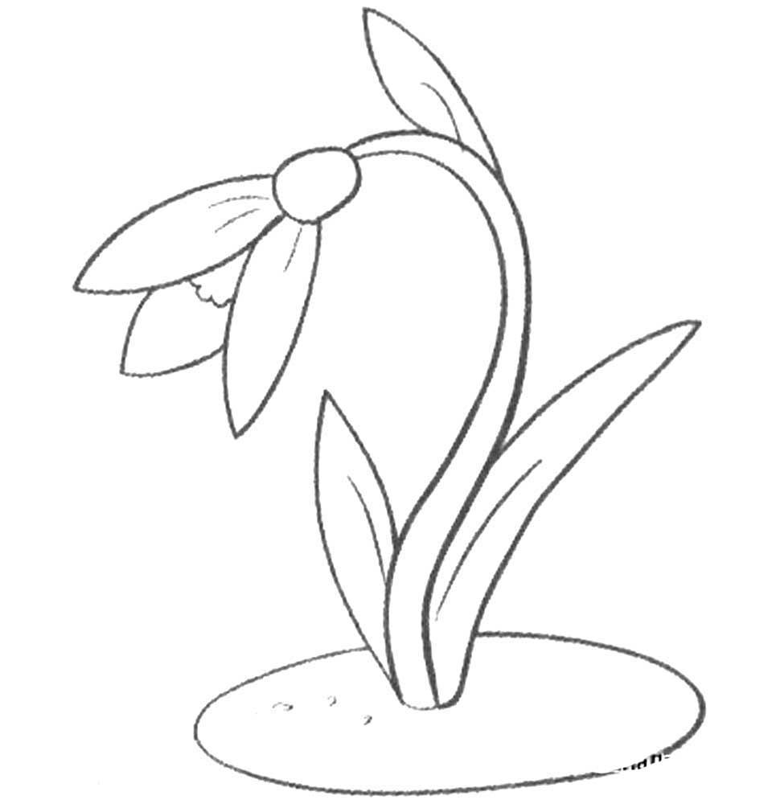

5 Физическое развитие
«Быстрые жучки»
Ползание на четвереньках (с опорой на ладони и колени) между предметами, не задевая их («змейкой»).. После ползания встать, выпрямиться и хлопнуть в ладоши над головой).

